Odborné termíny

Syndrom dechové tísně (RDS) – objevuje se v důsledku nezralosti plic. Projevuje se zrychleným a ztíženým dýcháním. Dle stupně RDS miminko vyžaduje přívod kyslíku do inkubátoru, podporu dýchacím přístrojem a podání chybějící látky – surfaktantu do plic.
Chronická plicní nemoc (BPD) – chronické onemocnění plic. Přetrvává dlouhodobá závislost na kyslíku či dechové podpoře i mnoho týdnů po narození.Léčba kortikoidy.
Apnoe (zástava dýchání na více než 20 sekund) - u nedonošených dětí častá, příčinou je nezralé dechové centrum v mozku.
Žloutenka (Hyperbilirubinémie) – způsobena vysokou hladinou žlučového barviva v krvi. Při léčbě se používá modré světlo – fototerapie, oči dítěte jsou chráněny brýlemi
Zánět střeva (NEC) – postižení části střeva, často je nutný chirurgický zákrok. Nejlepší prevencí je krmení čerstvým mateřským mlékem.
Anémie (Chudokrevnost) – nízká hodnota červených krvinek. Léčí se pomocí transfúze krve.
Botalova dučej (DAP) – spojka mezi plicní tepnou a srdečnicí, která je běžná v nitroděložním životě, ale po narození se uzavírá. Pokud zůstane otevřená, může působit nestabilitu dítěte. Uzavírá se pomocí léků, někdy je nutný i chirurgický zákrok.
Retinopatie - onemocnění sítnice vyskytující se převážně u nezralých dětí, léčba závisí na stupni poškození (laser, Avastin). Pravidelné kontroly očním lékařem.
Sepse – celková reakce organismu na infekci, léčba antibiotiky.

Informace pro rodiče

FAKULTNÍ NEMOCNICE BRNO
PRACOVIŠTĚ REPRODUKČNÍ MEDICÍNY
držitel akreditace DIAS a certifikace ISO 9001
Obilní trh 11, 602 00 Brno
IČO 652 69 705
NEONATOLOGICKÉ ODDĚLENÍ

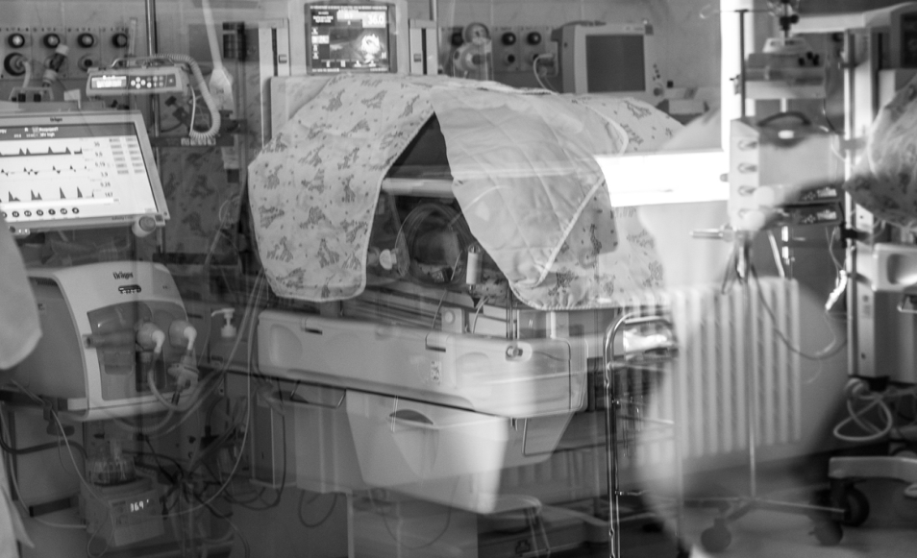
Vážení rodiče,
Vaše miminko se narodilo dříve nebo má zdravotní potíže, a proto leží na jednotce intenzivní a resuscitační péče.
Abychom Vám pomohli orientovat se pro Vás v obtížné životní situaci, rádi bychom Vám podali alespoň základní informace.

Kde vaše miminko leží?
Vaše miminko leží na Jednotce intenzivní a resuscitační péče pro novorozence na Obilním trhu – budova A, 2. patro. Zde je mu poskytnuta vysoce specializovaná péče. Miminko je umístěno v inkubátoru k zabezpečení správné tělesné teploty, napojeno na monitor. Při problémech s dýcháním mu pomáhá ventilátor, pro nitrožilní výživu slouží cévní katétry, žaludeční sondou se podává mateřské mléko přímo do žaludku v období, kdy miminko ještě samo nezvládá sání a polykání. Prostředí kolem dítěte je co nejvíce přizpůsobené jeho potřebám. Leží v pelíšku, který svým tvarem napodobuje dělohu. Poskytuje mu ohraničený prostor, cítí se v něm bezpečně. Přehoz přes inkubátor zajišťuje šero a tlumí okolní hluk. Pro vaše děťátko je velmi důležité teplo, ticho, šetrná manipulace a vaše přítomnost.

Kdy se můžete informovat o zdravotním stavu dítěte?
Lékař informuje rodiče ihned na porodním sále nebo u inkubátoru hodinu po porodu, kdy je zajištěna nezbytná péče Vašemu děťátku. Když poprvé přijdete k inkubátoru, uvidíte kolem svého miminka spoustu hadiček a přístrojů, tento pohled Vás může vystrašit. Vše Vám vysvětlíme.
Pokud je maminka připoutána na lůžku, přijde lékař za ní.
V dalších dnech jsou rodiče informováni mezi 13 – 14 hodinou buď u inkubátoru, nebo telefonicky – 532 238 422.
Je možné si zavolat i během dne a noci, kdy Vás sestra přepojí na lékaře nebo může potvrdit, že zdravotní stav dítěte se nezměnil.

Návštěvy dítěte
Návštěvy rodičů jsou bez omezení. Rodič není brán jako návštěva. Rodiče jsou nepostradatelnou součástí neonatologie. Vždy je nutné respektovat chod oddělení. Maminky hospitalizované na gynekologii nebo hostinském pokoji (HP) přichází minimálně každé tři hodiny, kdy u inkubátoru svého dítěte odstříkávají mateřské mléko.
Návštěvy jsou povoleny i pro prarodiče každý den od 13 – 18 hodin, přičemž je nutné střídat se u inkubátoru po dvou. Sourozenci na oddělení nesmějí. Mohou nakreslit obrázek, napsat své sestřičce či bratříčkovi vzkaz. Určitě si pořiďte fotografie svého dítěte.

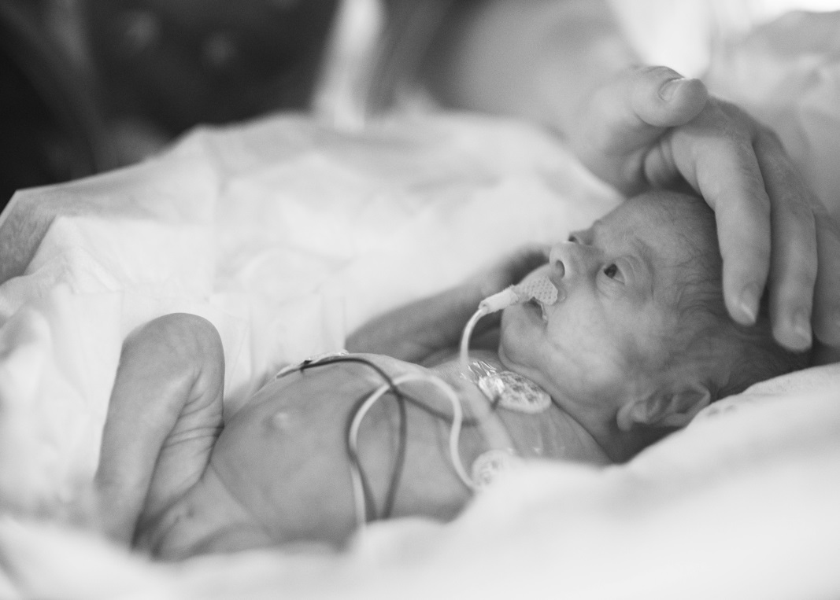

Je možné přijmout k dítěti maminku?
Vítáme, pokud maminka po propuštění z gynekologie zůstává na hostinském pokoji (HP).Výhodou pobytu je téměř celodenní kontakt s děťátkem, který má pro oba pozitivní vliv. Pokud to zdravotní stav dítěte dovolí, jsou společně přeloženi na nedonošenecký rooming. Zde již tráví maminka s miminkem čas nepřetržitě a připravují se tak na domácí péči.

Co bude maminka na hostinském pokoji potřebovat?
- Domácí obuv, oděv, pyžamo, hygienické potřeby, ťapky do sprchy
- Ložní prádlo, utěrku (k dispozici je vybavená kuchyňka)
- Strava zajištěná : snídaně na HP, oběd v jídelně pro zaměstnance, večeře formou balíčku
- POBYT JE ZDARMA

Další možností pro maminky, které z nějakého důvodu nemohou pobývat na hostinském pokoji je denní stacionář, umístěn na odd. 12. Poskytuje potřebné zázemí (kuchyňka, odpočinková zóna). Máma si svůj pobyt přizpůsobuje svým časovým možnostem. Pobyt na denním stacionáři je zdarma, ale bez stravy. Lze zakoupit stravenky na pokladně.

Co můžete svému miminku přinést?

Vaše miminko má samozřejmě zajištěny všechny nezbytné potřeby a pomůcky. Dle vašeho uvážení mu však můžete zakoupit v místní lékárně plenkové kalhotky, stimulační dudlík, malou hračku – mazlíka, knížku pohádek, ze které mu budete číst. Miminko zná hlas rodičů již z nitroděložního života a velmi dobře na něj reaguje: "Slyšet maminku, rovná se být šťastný." Na našem oddělení jsou k dispozici knížky VÍTEJ KULÍŠKU, které nám dodává Nedoklubko, spolek, který sdružuje a podporuje rodiče předčasně narozených dětí.
Každé z dětí hospitalizovaných na našem oddělení dostane háčkovanou chobotničku, která ho bude provázet po celou dobu hospitalizace.

Důležitost mateřského mléka a podpora laktace

Vlastní mateřské mléko (MM) je vždy první volbou nezralého novorozence. Obsahuje základní živiny a látky chránící miminko před infekcí. V prvních dnech se vytváří kolostrum, které je lehce stravitelné, kaloricky vydatné, má projímavý účinek, a tak pomáhá při vyprázdnění první stoličky – smolky.
S odstříkáváním nebo odsáváním by se mělo začít co nejdříve po porodu. Velký stres a únava, které provází porod nedonošeného dítěte, mohou vést k pomalejšímu začátku tvorby mléka. Můžete odstříkat jen pár kapek, ale i ty jsou pro Vaše dítě lékem. Proto buďte trpělivá a vydržte.
Pro rozvoj laktace je dobré odsávat v pravidelných intervalech a to v těchto časech: 1,30; 4,30; 7,30 (o víkendech a svátcích 7,00); 10,30; 13,30; 16,30; 19,30 a 22,30 hod.
Na našem oddělení máme pro vás k dispozici elektrickou odsávačku MM umístěnou u lůžka dítěte.Pro nástup laktace je vhodné odstříkávat současně z obou prsou. Jeden set (nástavec, tlaková hadička a sterilizační sáček) k odsávání dostanete na oddělení a druhý si prosím zakupte v lékárně. Využijete ho dále i na oddělení intermediární péče. Čerstvě odstříkané mléko je možné ihned podat vašemu dítěti. Pár kapek do pusinky, aby poznalo chuť MM vlastní mámy a podpořili jsme sání , které je již vyvinuto, zbytek sondou přímo do žaludku. Další forma krmení je závislá na stavu a stáří dítěte.

Edukace - dezinfekce mytí rukou
Děti hospitalizované na JIRPN jsou velmi náchylné k infekci,proto je nutné, aby jste byli v dobrém zdravotním stavu. Doporučujeme pohodlný oděv, krátký rukáv. Na rukou nesmí být prstýnky, náramky, hodinky. Umyjte a vydezinfikujte si ruce po lokty. Své osobní věci si nechejte v uzamykatelných skříňkách, mobilní telefon si můžete vzít s sebou (focení dítěte, čtení pohádek) po jeho dezinfekci a uložení do speciálního obalu.
Před i po každém kontaktu s miminkem v inkubátoru si ruce vždy znovu vydezinfikujete až po lokty (dezinfekce u inkubátoru).
Prosíme, opatrně, aby dezinfekce neničila stěny inkubátoru!

Vývojová péče
Na našem oddělení pracujeme v konceptu vývojové péče (VP). Tato péče je zaměřena na uspokojení biopsychosociálních potřeb a na zdravý vývoj mozku a centrální nervové soustavy novorozence. Dítěti vytvoříme prostředí podobné jako mělo u své mámy.
Je přirozené, že Vám miminko bude kvůli své malé velikosti, připadat velmi křehké. Můžete mít strach se ho dotýkat. Tyto obavy je třeba rychle překonat. Postupně Vás zapojíme do péče o Vaše miminko.(přebalování, měření tělesné teploty, koupání, dotýkání, zklidňující masáže, klokánkování). Pro Vaše děťátko je nesmírně důležitá tato pozitivní stimulace jako opak bolestivých zážitků, které s sebou intenzivní péče přináší.
Základním prvkem komunikace s Vaším dítětem je iniciální dotek, kterým dáváme dítěti najevo, že přijde nebo skončí jeho vyrušení. Provádí se celou plochou dlaně, vždy na stejném místě. Tento dotek je rozlišen pro personál a rodiče. Iniciální dotek začíná oslovením dítěte.
Klokánkováním se rozumí uložení miminka na hrudník maminky nebo tatínka. Poskytuje dítěti pocit jistoty, který prožívalo v děloze matky, protože slyší matčin hlas a tlukot jejího srdce. Pomůže Vám snáze se vyrovnat se šokem, který způsobil předčasný porod a následná separace. Tato metoda pomáhá také nastartovat laktaci a úspěšně tak předčasně narozené děti kojit. Během klokánkování je možné dítě přiložit non nutritivně (k vyprázdněnému prsu).
ATEKK (auditiv taktile eltern kind kommunikation) nepřerušovaný dotek rodičem o délce minimálně jedné hodiny. Kdy dítě zůstává v inkubátoru. Má srovnatelné benefity s klokánkováním, lze ho provádět i u spícího dítěte.

V rámci komplexní péče o pohodu matky i dítěte je možné zajistit rozhovor s psycholožkou.

Máte-li ještě nějaké nejasnosti, dotazy, neváhejte a kdykoliv se na nás obraťte. Jsme zde pro Vás a Vaše miminko. Našim pacientem je celá rodina.

